DE LO PRESENCIAL A LO DIGITAL
TURNO: Mañana / Tarde / Vespertino
Materia: Formación ética y ciudadana
Curso: 1°
Semana: Del 08 -04 al 23-04
Profesor: Baez Dante Curso: 1° División: 1° E mail atidanbaez@yahoo.com.ar
Turno Mañana
Profesor: Chamorro César Curso: 1° División: 2° E mail cesarchamorro14@gmail.com Turno Mañana
Profesora: Maria Guerra Curso: 1° División: 1° E mail Maru1370@hotmail.com
Turno Tarde
Profesora: Maria Guerra Curso: 1° División: 2° E mail Maru1370@hotmail.com
Turno Tarde
Profesora: Maria Guerra Curso: 1° División: 3° E mail Maru1370@hotmail.com
Turno Tarde
Profesor: Chamorro César Curso: 1° División: 1° E mail cesarchamorro14@gmail.com Turno Vespertino
Profesor: Romero Garcia K. Curso: 1° División: 2° E mail silvanaromero_10@hotmail.com Turno Vespertino
Profesor: Romero Garcia K. Curso: 1° División: 3° E mail silvanaromero_10@hotmail.com Turno Vespertino
Profesor: Vargas Norma Curso: 1° División: 4° E mail antropologia.nbv@gmail.com Turno Vespertino

Responder las tareas al correo del docente según el turno, curso y fecha de presentación.23/04/2020

Datos a completar por el alumno
APELLIDO Y NOMBRE:
CURSO: DIVISIÓN: TURNO:
E-MAIL:
TELÉFONO: (SEÑALAR: FIJO O MÓVIL)

Contenido a desarrollar:
- Dimensiones de la persona
- Socialización

Consignas
Trabajo Práctico n° 1: Fijación
- Lee el siguiente texto y completa el cuadro con las ideas centrales.
¿QUÉ ES SER PERSONA?
Persona hace referencia a lo propio -tanto de mujeres y hombres-, a aquello que nos distingue de otros seres vivos. Cuando se habla de personas, se piensa en su capacidad de conocer, querer, elegir, crear, sentir, expresarse, relacionarse con otros y responsabilizarse por el propio actuar. Vamos a reconocer ciertas características de toda persona, son importantes aspectos de nuestras vidas, que en nosotros se encuentran muy vinculadas. Además de lo corporal o físico –lo que no trataremos aquí- vamos a considerar la vida afectiva, la vida intelectiva, la vida volitiva, y la vida social.
Vida afectiva: Hace referencia a “lo que sentimos”, se relaciona con los sentimientos personales e interpersonales –entre personas-, las emociones, los deseos, los miedos, los conflictos, la agresividad; la autoestima y la desvalorización; afirmar la identidad sexual y su relación con los roles sociales y con la orientación hacia el amor; o las reacciones por ejemplo frente al dolor y a la muerte. La vida afectiva –lo que sentimos- tiene una estrecha relación con lo biológico -nuestro cuerpo– (que no trataremos aquí) y con nuestras acciones –lo que hacemos-. Los afectos, las emociones, los impulsos, actúan sobre lo que hacemos, así como pueden facilitar u obstaculizar lo que conocemos.
Vida Intelectiva: Hace referencia a “lo que pensamos”. Se refiere a algo muy complejo: la inteligencia, vinculado al pensamiento humano, y que incluye la percepción, la memoria, la imaginación, el lenguaje y el trabajo propio de la inteligencia.
Vida Volitiva: Hace referencia a la voluntad, “lo que queremos hacer y hacemos”. Se relaciona con el actuar, con nuestros actos, a través de las elecciones y decisiones libres. Nuestra capacidad volitiva involucra a la inteligencia para realizar nuestras elecciones, por ejemplo: entre seguir o rechazar determinada decisión, y en esto intervienen nuestros valores.
Vida social: La persona es un ser social, vive en sociedad, y se constituye como persona a través de la interacción con los otros. Todos los otros aspectos de nuestras vidas, se desarrollan en un medio social. Esta dimensión, la social, es fundamental para nuestro desarrollo como personas. Sobre este punto volveremos pronto a trabajar. –
Vida Afectiva - | Vida Intelectiva - | - Vida Volitiva - | - Vida Social

2- Colocar debajo de cada imagen el nombre que corresponda.
Vida Afectiva - Vida Intelectiva - Vida Volitiva - Vida Social
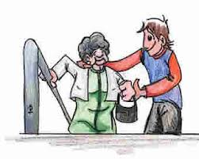
1:…………….. 2:……………………….. 3:……………………. 4:…………..

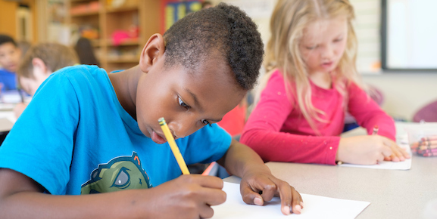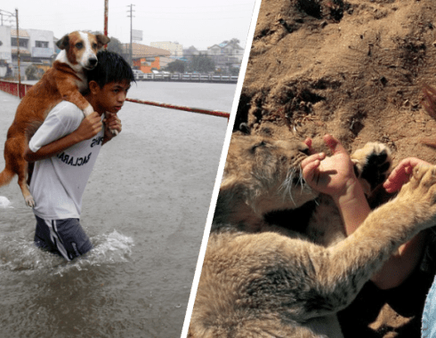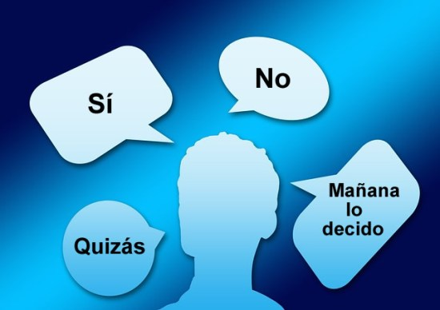
…………………………/……………………/……………………………/………………………………

Trabajo Práctico numero 2
VIDA SOCIAL, SOCIALIZACIÓN Y NORMAS.
Retomamos un aspecto que vimos en la 1ra clase, el de la persona como un ser social, es decir esa tendencia a vivir con otros seres humanos, lo que nos permite satisfacer nuestras necesidades y desarrollarnos como personas. De hecho nos desarrollamos como personas porque vivimos en sociedad, en interacción y en relación con otros
Entonces ¿Cómo es esto de “hacernos” personas en sociedad?
Nacemos en el seno de un grupo social y cultural que ya existe, es anterior a nosotros. Deberemos aprender a relacionarnos con ese mundo que nos rodea, material (objetos como libros, tecnologías, etc.) y simbólico (como el lenguaje, normas y valores), así como a desarrollar conciencia de nosotros mismos y de los demás. A este proceso se lo llama socialización, y permite que las personas logremos aprender y tomar como propias normas y valores del grupo social al que nos incorporamos.
Entonces, la socialización permite que nos incorporemos y formemos parte de un grupo cultural determinado (que es parte de una sociedad mayor) y lograr nuestro desarrollo como personas. A través de la socialización aprendemos, desde la expresión de sentimientos y emociones (expresar enojo por medio de palabras y no de acciones violentas) hasta la forma de satisfacer nuestras necesidades (con ciertos tipos de alimentos y no otros, ciertos horarios de consumirlos, ciertas formas de prepararlos) incluso el que nos presentemos vestidos en público y dejemos la desnudez para la intimidad, también se relaciona con la Cultura, es decir con la manera de ser, pensar y actuar que comparten los integrantes de un grupo social, y que se construye a lo largo de su propia historia.
En las sociedades entonces, hay grupos y espacios compartidos en los que aprendemos a expresarnos a través del lenguaje, a reflexionar y compartir, a manejarnos en ese mundo que nos rodea, así como a constituirnos en quiénes somos. Entre esos grupos de socialización mencionamos la familia, la escuela, los grupos de pares –amigos, compañeros-, el espacio de trabajo, y los medios de comunicación.
Destacamos que se aprende además de ciertas ideas sobre la realidad que nos rodea, costumbres y valores de la cultura en la que nacemos, y se vuelven tan familiares para nosotros que parecen “naturales”, pero recordemos que son aprendidos, y lo aprendido pudo ser diferente si hubiéramos nacido en otro contexto cultural. Si prestamos atención veremos que algunos grupos tienen hábitos y costumbres distintos de otros grupos -incluso de nuestro propio grupo de pertenencia- ya sea por tener diferentes edades, ser de diferentes lugares o épocas.
En fin , ese conjunto de normas y valores aprendidos, regirán mi conducta y la de aquellos que las comparten, y nos permitirán distinguir lo que está mal de lo que está bien, lo correcto de lo que no lo es, lo que está permitido o prohibido, y como es adecuado actuar en determinadas circunstancias.
Esta capacidad de diferenciar entre lo uno y lo otro, se relaciona con nuestra moralidad. La moral puede entenderse como el conjunto de normas, valores y costumbres que rigen en un grupo -ya sea éste un grupo social, cultural, étnico o religioso- lo que nos lleva a concluir que en una determinada sociedad, como la salteña por ejemplo, donde conviven distintos grupos sociales y culturales, pueden convivir morales diversas. Hasta aquí llegaremos en esta clase.-

Actividades:
1-Lee con atención y extrae del texto las palabras cuyo significado desconozcas, busca en algún diccionario o en internet, que significan, pero teniendo en cuenta el tema del texto.
- RESPONDE ¿qué es la socialización’?
- ¿Que aprendemos mediante la socialización?

Criterios de evaluación:
*Demuestra comprensión lectora a través de la realización de las actividades propuestas
*Responde siguiendo las indicaciones de los docentes
*Realiza consultas ante las dudas.

